Etkinlik Sayfası
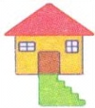
yak
yan
yar
yat
yel
yen
yem
yek
yık
yok
yol
yay
yit
yut
yaka
yara

